21. Na slici su prikazani vanjski dijelovi tijela. Na crte upiši njihove nazive: ruke, trbuh, prsa, glava, noge, leđa, stražnjica, kosa, vrat.

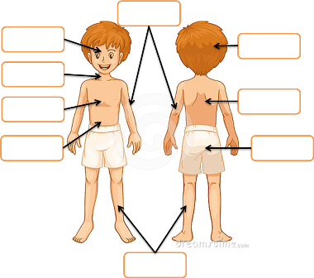

NAŠE TIJELO I ZDRAVLJE
(provjera)
IME: ………………………………………………………………
Zaokruži točan odgovor!
- Glavni dijelovi našeg tijela su glava, vrat, trup i udovi. DA – NE
- Dječaci i djevojčice istog su spola. DA – NE
- Moramo jesti raznoliku hranu.
DA – NE
- Za rast, razvoj i rad našem tijelu je potrebna hrana. DA – NE
- Telefonski broj hitne medicinske pomoći je 194. DA – NE
- Jesti treba polako, a hranu u ustima dobro prožvakati. DA – NE
- Naše tijelo pokriveno je kožom .
DA - NE

- Koju odjeću treba mijenjati svaki dan?
  - kapu i šal
  - vestu
  - gaće i čarape
  - kaput
- Teži bolesnici liječe se u:
  - ambulanti
  - ljekarni
  - bolnici
Dopuni rečenice!
- Prije svakog jela treba prati ……………………………… , a nakon svakog jela treba prati ……………………………………… .
- U danu treba jesti ……………… puta. To su ………………………, …………………, …………………………………, ……………………….……… i ……………………………… .
- Zdravim i urednim životom možemo se zaštititi od ……………………………
- Lijek kupujemo u ……………………………………………

- Za zdravlje je potrebno primjereno se o…………………… i o…………………

- Kako nazivamo liječnike koji popravljaju i liječe zube? ……………………………………………………………
- Nabroji zdravstvene djelatnike
………………………………………………………………………………………………………………..

…………………………………………………………………………………………………………………

- Ljude kojima je dio tijela oštećen ili im nedostaje nazivamo:,…………………………………………….

- U higijenu tijela spada: ………………………………………………………….
……………………………………………………………………………………………………………………………………………………………………………………………………………………
- Nabroji zdravstvene ustanove! ……………………………………………
……………………………………………………………………………………………………………………………………………………………………………………………………………………
- Što moraš imati prilikom posjeta liječniku? ………………………………………… ……………………………………………………

